  - Приложение к письму от 22.01.2024 № 007а

Схема расположения земельного участка, расположенного по адресу: Российская Федерация, Смоленская область, Дорогобужский район, г. Дорогобуж, ул. Седова, с кадастровым номером 67:06:0010203:171.

Выкопировка из правил землепользования и застройки муниципального образования Дорогобужское городское поселение Дорогобужского района Смоленской области
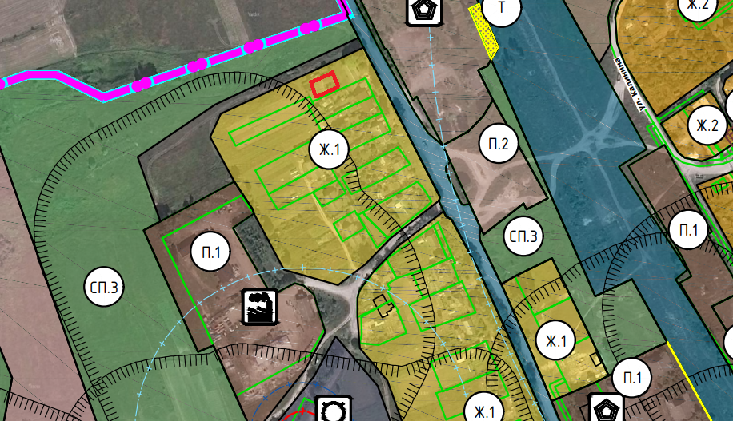

  - Приложение к письму от 22.01.2024 № 007а

Схема расположения земельного участка на кадастровом плане территории

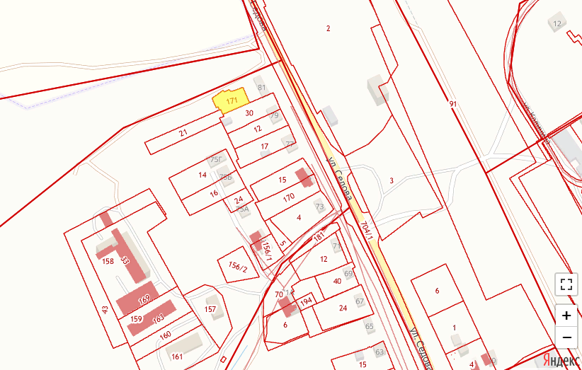

ПРОЕКТ

АДМИНИСТРАЦИЯ МУНИЦИПАЛЬНОГО ОБРАЗОВАНИЯ

«ДОРОГОБУЖСКИЙ РАЙОН» СМОЛЕНСКОЙ ОБЛАСТИ

Р А С П О Р Я Ж Е Н И Е
от № _

Об изменении вида разрешенного
использования земельного участка

Руководствуясь статьей 4 Федерального закона от 29.12.2004 № 191-ФЗ «О введении в действие Градостроительного кодекса Российской Федерации», Градостроительным кодексом Российской Федерации от 29.12.2004 № 190-ФЗ, Земельным кодексом Российской Федерации от 25.10.2001 № 136-ФЗ, учитывая протокол общественных обсуждений:
1. Изменить вид разрешенного использования земельного участка из категории земель населенных пунктов с кадастровым номером 67:06:0010203:171, площадью 562 кв.м, расположенного по адресу: Российская Федерация, Смоленская область, Дорогобужский район, город Дорогобуж, ул. Седова, территориальная зона - «Зона застройки индивидуальными жилыми домами - Ж.1», с разрешенного вида использования — «ведение огородничества», на условно разрешенный вид использования — «ведение садоводства».
2. Контроль за исполнением настоящего распоряжения возложить на заместителя Главы муниципального образования «Дорогобужский район» Смоленской области - председателя комитета по жилищно-коммунальному хозяйству, архитектуре и градостроительству Смольянинова А.М.

Глава муниципального образования
  - «Дорогобужский район»
  - Смоленской области К.Н. Серенков

